УДК: 539.3

СОБСТВЕННЫЕ НАПРЯЖЕНИЯ В ПОЛОСЕ

Меньшова И.В.

Московский государственный открытый университет им.В.С. Черномырдина,
г. Москва, Россия

РЕЗЮМЕ

Аналитические решения краевых задач теории упругости в конечных канонических областях с угловыми точками границы, в частности, решение первой основной задачи теории упругости в полуполосе (прямоугольнике), представляются разложениями
по функциям Фадля-Папковича, коэффициенты которых находятся в явном виде, как интегралы Фурье от заданных граничных функций [1,2]. Функции Фадля-Папковича
не образуют базиса на отрезке, но образуют базис на римановой поверхности логарифма. Поэтому разложения по ним не единственны. Следовательно, имеются нетривиальные решения в полуполосе и прямоугольнике с нулевыми граничными условиями. Соответствующие этим решениям напряжения называются собственными или начальными. Существование таких решений было предсказано Е.И.Шемякиным [3] на основе анализа двумерной краевой задачи теории упругости в конечной области
с угловыми точками границы и точками смены типа граничных условий.
В статье строится аналитический аппарат, позволяющий описывать собственные напряжения в бесконечной полосе . Рассмотрена только симметричная относительно координатных осей деформация полосы.

Ключевые слова: Функции Фадля-Папковича; аналитическое решение; самонапряженное состояние

THE SELF-STRESS CONDITION IN A STRIP

Menshova I.V.

V.S. Chernomyrdin Moscow State Open University, Moscow, Russia

SUMMARY

The analytical solutions of a boundary value problems of the elasticity in а canonical region with angular points of border (in particular, the solutions of the first boundary value problems of the elasticity theory in a rectangle or in a semi-strip), look like the expansions
on the Fadle-Papkovich functions. The coefficients of the expansions are Fourier-integrals
of a given boundary functions [1,2]. The Fadle-Papkovich functions do not form basis
on a segment, but they form basis on Riemannian logarithm surface. Therefore the series expansions on them are not unique and there are not trivial solutions in the semi-strip with zero boundary conditions. The stresses which correspond to these solutions are self-stresses.
The existence of such solutions has been predicted by E.I. Shemyakin [3].
We construct the analytical solutions for the self-stress condition in the strip. In article the formulas for a symmetric self-stress field
in infinite strip and also formulas for corresponding displacements in the right (left) semi-strip are given.
Key words: Fadle-Papkovich functions; analytical solutions; self-stress condition

1. РЕШЕНИЕ ДЛЯ ПОЛУПОЛОСЫ, НАГРУЖЕННОЙ САМОУРАВНОВЕШЕННЫМИ НОРМАЛЬНЫМИ НАПРЯЖЕНИЯМИ
НА ТОРЦЕ

Рассмотрим правую полуполосу . Эту же полуполосу
с симметрично искривленными продольными сторонами и торцом назовем правой почти полуполосой. Наряду с правой, рассмотрим также левую полуполосу и соответствующую ей левую почти полуполосу, являющуюся зеркальным отображением правой. Можно так подобрать границы почти полуполос, что если к их криволинейным торцам приложить заданную нормальную самоуравновешенную нагрузку , то обе почти полуполосы станут первоначальными прямоугольными полуполосами и .
Приложим нужную нагрузку и затем склеим прямоугольные полуполосы по торцам. В результате получим бесконечную полосу со свободными сторонами, в которой имеется нетривиальное симметричное относительно осей и поле собственных напряжений такое, что . При перемещения
и напряжения в правой полуполосе представляются разложениями в ряды
по функциям Фадля-Папковича [1]
(1)
.
Функции Фадля-Папковича в случае симметричной деформации полуполосы равны:
(2)
где , , а и − соответственно продольное и поперечное перемещения, – модуль сдвига, − коэффициент Пуассона. Причем , − множество всех комплексных нулей целой функции
. (3)
В качестве начальных приближений при определении чисел можно взять следующие
(4)
В формулах (1) , а числа находятся по формуле [1]
. (5)

2. СОБСТВЕННЫЕ НАПРЯЖЕНИЯ И ПЕРЕМЕЩЕНИЯ
В БЕСКОНЕЧНОЙ ПОЛОСЕ

Рассмотрим задачу в некотором смысле обратную к предыдущей. Пусть в полосе имеется симметричное относительно осей и поле собственных напряжений (1) такое, что . Проведем разрез и зададим на нем разрыв продольных перемещений
, (6)
где через обозначены перемещения соответственно справа и слева на разрезе.
Для того, чтобы сформулировать краевую задачу для полосы с разрывом (6), следуя [4], введем две порождающие функции
(7)
Перепишем их так
(8)
где
(9)
и так
(10)
Отсюда, в частности, видно, что
. (11)
Обозначим через
(12)
функции, удовлетворяющие соотношениям
(13)
где .
Подставляя сюда (8), (12), получим равенства для определения , , ,
(14)
Приведем окончательные формулы для финитных частей этих функций, оставив для них прежние обозначения
(15)
Пусть на стыке полуполос заданы разрывы функций и
(16)
где − неизвестные коэффициенты разложений соответственно в правой и левой полуполосах, , а , , , − известные функции, которые находятся по заданным на разрезе скачкам перемещений или напряжений в соответствии с формулами (7).
Обозначим
(17)
Тогда равенства (16) можно переписать следующим образом
(18)
Пользуясь соотношениями биортогональности, вытекающими из формул (14), для каждого номера получим систему из двух алгебраических уравнений
(19)
Здесь , , , а функции
(20)
Решая систему уравнений (19), получим
. (21)
Если на разрезе задан только разрыв продольных перемещений(6), то и, следовательно, . Тогда и согласно (17)
. (22)
Подставляя найденные выражения для коэффициентов в общие формулы
(23)
и выделяя в них нуль-ряды так, как это сделано в [1,2], найдем
(24)
Получим формулу для продольных перемещений . Заметим, что
, (25)
где − финитная часть системы функций биортогональной к функциям Фадля-Папковича [2]. Выразим в предыдущих формулах через числа
. (26)
Для этого примем, что функция в выражении (16) равна производной от заданного на разрезе разрыва перемещений (6)
. (27)
Тогда найдем
. (28)
Подставляя (28) в (22) и переходя к формуле (23) для , после выделения нуль-ряда (по обычной схеме [1]) будем иметь
. (29)
Физический смысл функции не определен. Однако понятно, что ее значение должно быть выбрано так, чтобы ряд (29) при был рядом Лагранжа заданной на разрыве функции . Это достигается лишь в случае, когда функция принимает значение (27).
Формулы (29) теперь можно записать так
(30)
Если в этих формулах заменить
, (31)
то получим формулы (1).
Формулы (29), (30) можно записать еще так
(32)
Допустим, что форма разрыва выбрана так, что возникающие при этом нормальные напряжения равны собственным напряжениям в полосе , взятым с обратным знаком, т.е.
. (33)
В этом случае формулы (29) и (30) описывают перемещения, которые возникают в предварительно напряженной полосе в результате сброса собственных напряжений после того, как ее разрезали по оси .
Будем считать, что некоторая функция четна и непрерывна на отрезке . Тогда можно доказать, что ее ряд Лагранжа по системе функций Фадля-Папковича равномерно сходится к функции
. (34)
Другими словами, при ряд
(35)
равномерно сходится к функции, стоящей слева. Пусть
(36)
Тогда
. (37)
Подставив числа (37) в зависимости (29), (30), получим формулы для собственных напряжений в бесконечной полосе , сбрасываемых в результате того, что ее разрезали по оси , а также формулы для возникающих при этом перемещений (в полуполосе ). В частности, на торце
(38)
Пусть
(39)
Тогда и, следовательно
(40)

3. КЛАССИЧЕСКОЕ РЕШЕНИЕ ДЛЯ ПОЛОСЫ С РАЗРЫВОМ

Рассмотрим следующую задачу в классической постановке. Пусть дана бесконечная полоса . Проведем в ней разрез вдоль , на котором зададим разрыв продольных перемещений (6), полагая, что − это функция (39). Решение задачи довольно просто находится и его можно представить в таком виде
(41)
Здесь введены обозначения
(42)
где и т.д. – порождающие функции, определяемые по формулам (2). Строго говоря, решению (41) соответствует следующая задача. Бесконечную плоскость разделим на горизонтальные полосы шириной 2. Проведем разрезы по границам полос и сделаем вдоль них одинаковые, симметричные относительно этих разрезов и относительно вертикальной оси вкладки (т.е. зададим здесь разрывы вертикальных перемещений). Кроме того, в каждой полосе сделаем одинаковые и симметричные относительно оси и относительно продольных осей симметрии каждой из полос вкладки (задав здесь разрывы продольных перемещений). Вкладки делаются следующим образом [5,6]: пустоты непрерывно заполняются тем же материалом, что и плоскость, а лишний материал (наползания краев) удаляется. В зависимости от формы разрыва , можно так подобрать форму продольной вкладки, что нормальные напряжения на осях вкладок будут равны нулю (касательные напряжения здесь равны нулю в силу симметрии задачи).

4. ОБСУЖДЕНИЕ РЕЗУЛЬТАТОВ

Принципиальное отличие классического решения (41) для полосы с разрывом поперечных перемещений от решений, построенных выше, состоит в том, что в решении (41) продольные стороны полосы прямолинейные до деформации остаются прямолинейными и после деформации (за счет добавления или удаления материала [6]). Благодаря этому обстоятельству в классическом решении выполняются условия совместности деформаций, тогда как в решениях (1), (30) они не выполняются.
Численный анализ показывает, что напряжения в классическом (41) и в неклассическом решениях (29), (30) отличаются незначительно. Однако перемещения могут различаться весьма существенно.
На рис.1,2,3 при показаны кривые распределения напряжений и поперечных перемещений на вертикальной оси симметрии полосы . Сплошным кривым соответствуют напряжения и перемещения, сбрасываемые в результате образования продольного разрыва (39), а пунктирным – соответствующие напряжения и перемещения в классическом решении (41).

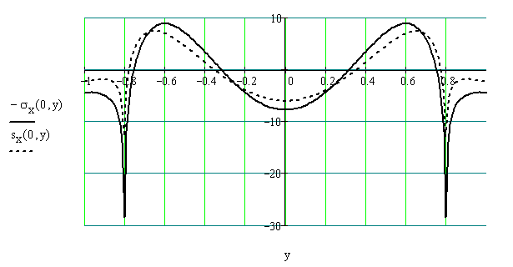
Рис.1.
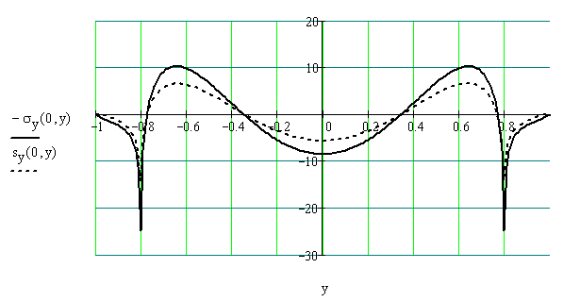
Рис.2.
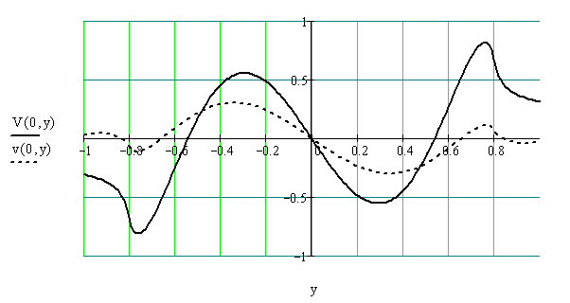
Рис.3.
Для удобства сравнения напряжения на графиках взяты с обратным знаком. В этом случае направления сбрасываемых перемещений (29), (30) и перемещений, которые даются классическим решением для полосы (41), совпадают.

5. ВЫВОДЫ

1. Решение краевой задачи в полуполосе не единственно [2]. Поэтому поле собственных напряжений в бесконечной полосе такое, что , также не единственно. Физический смысл неединственности состоит в том, что первоначальная форма сторон почти полуполос, соединяемых в бесконечную полосу так, что на стыке нормальные напряжения , может быть подобрана не единственным образом.
2. Если на полученное решение наложить симметричное относительно координатных осей решение для прямоугольника с заданными на его торцах нормальным и касательным напряжениями, совпадающими с напряжениями в полосе в тех же сечениях , но взятыми с обратным знаком, то получим формулы, описывающие остаточные напряжения в прямоугольнике.
3. Принципиально задача не усложняется, если граничные условия по продольным сторонам правой и левой полуполос будут разными. В этом случае функции Фадля-Папковича справа и слева также будут разными. Способ склейки функций и в смешанных задачах для бесконечной полосы подробно описан в статье [4].

ЛИТЕРАТУРА

1. Коваленко М.Д., Шуляковская Т.Д. Разложения по функциям Фадля-Папковича в полосе. Основы теории // Известия РАН. Механика твердого тела. – 2011. – №5. – С.78-98.
2. Коваленко М.Д., Себряков Г.Г., Шуляковская Т.Д. Особенности разложений по функциям Фадля-Папковича в полуполосе // Доклады РАН. – 2012. – Т.445. – №5. – С.525-528.
3. Шемякин Е.И. О краевых задачах теории упругости для областей с угловыми точками (плоская деформация) // Доклады РАН. – 1996. – Т.347. – №3. – С.342-345.
4. Коваленко М.Д., Шибирин С.В. Стык двух полуполос // Известия РАН. Механика твердого тела. – 1997. – №1. – С.56-63.
5. Мусхелишвили Н.И. Некоторые основные задачи математической теории упругости. – М.-Л.: Изд. АН СССР, 1949. – 635 с.
6. Шерман Д.И. Об одной задаче теории упругости // Доклады АН СССР. – 1940. – Т.27. – №9. – С.907-913.

Поступила в редакцию 28 июня 2013 года.

Работа выполнена при финансовой поддержке РФФИ (грант 13-08-00118).
Сведения об авторе: Меньшова Ирина Владимировна, асп., Кафедра высшей математики, Московский государственный открытый университет им. В.С.Черномырдина, г. Москва, Россия

